Участники проекта:
Кусимова Т.Б
Шмидт М.А
Научный руководитель: Барсукова С.Ю.
Программа исследования на тему:
«Коммерциализация ностальгии: как продается "советское" на постсоветском рынке?»
Проблемная ситуация:
Позднесоветская экономическая история связана с экстремальной ограниченностью потребительского выбора. Пустые продуктовые полки, огромные очереди и возвращение карточной системы распределения базовых продуктовых наборов становятся едва ли не самым болезненным воспоминанием о конце восьмидесятых для большинства людей, заставших этот период в сознательном возрасте. Отказ от государственного регулирования цен и переход к рыночной экономике в начале девяностых годов оказался радикальной – как идеологически, так и практически, – мерой для борьбы с товарным дефицитом и голодом, начинающимся в некоторых регионах страны [Рощина, 2007]. В силу резкого снижения покупательной способности населения, первоначально дефицит ликвидировался благодаря дешевым потребительским товарам, поступавшим из приграничных стран (в первую очередь, Китая). После первичного насыщения рынка доступными товарами, их место начал занимать «полноценный» импорт – продовольствие из Западных стран с соответствующим мировым стандартам уровнем качества [Рощина, 2007]. Советские продукты уступали импортным по ассортименту и доступности еще в начале периода экономических реформ, и в дальнейшем, за счет роста «качественного» импорта, этот разрыв только увеличивался. Многие отечественные предприятия закрывались, не выдерживая конкуренции. Эти изменения заложили фундамент для будущего роста российской экономики, функционирования рыночных механизмов и внешней торговли.
. Одной из неотъемлемых черт современной российской повседневности является ее преемственность по отношению к повседневности советской. Трансформации девяностых годов, несмотря радикальные экономические преобразования, не были разрывом с прошлым относительно культуры, которая изменялась постепенно. В условиях современного товарного изобилия мы можем наблюдать наличие советских реминисценций - включения тех или иных символов, знаков и значений «советского» в повседневные практики, использование их в качестве коммерческих брендов. В этом поле смешивается как продукция, действительно производившаяся во времена СССР и претендующая на сохранность традиций, так и современные продукты, стилизованные под «совок». Квазиаутентичность последних легко различить: среди них преобладают те вещи, которые не производились в советскую эпоху (например, мороженое «48 копеек» или «Лакомка»). Примером эксплуатации реально существующей «традиции» и аутентичности может стратегия компаний, подобных «Красному Октябрю» и «Рот Фронту», которые продолжают производить продукцию, знакомую потребителям с советских времен. Впервые о ностальгических реминисценциях «совка» заговорили в 1996–98 годах в связи с ростом популярности советских торговых марок (пиво «Жигулевское», плавленый сырок «Дружба» и т.п.) [Абрамов, 2013]. С той же нишей работает и издательский бизнес, выпуская собрания «советских» рецептов, вдохновленных «Книгой и вкусной и здоровой пище».
Далеко не все товары подвергаются «советскому» брэндингу. Например, это явление отсутствует в сфере потребительской электроники: никто не пытается продавать телевизоры, напоминая о советском «Рубине». В этой ситуации можно говорить даже о противоположном течении – потребительская электроника российского производства, будь то холодильники, стиральные машины или сотовые телефоны выпускаются под «западными» брендами вроде Bork, Polaris, Vitek. То, что отмечают исследователи-культурологи, и, в принципе, может броситься в глаза любому наблюдателю – это особая популярность советской стилистики в гастрономической среде. Так, И. Каспэ в статье о современных гастрономических практиках, ставит проблему повышенного спроса на «отечественное» и «советское» в условиях доступности иностранной кухни, ссылаясь на массовое открытие «ностальгических» ресторанов – «Жигули», «Камчатка», «ГлавПивТорг» и др. [Каспэ, 2008].
Разработанность проблемы
В англоязычной литературе, посвященной анализу рынков, подобный феномен «коммерциализации прошлого» называют «ностальгическим потреблением» [nostalgic consumption]. Ностальгия (от др. греч. νόστος — возвращение на родину и άλγος — боль, печаль) – это тоска по прошлому, с которым связаны приятные воспоминания. Подобная модель потребительского выбора определяется как потребление продуктов, ассоциирующихся с образом «привычного прошлого» [Holbrook 1993; Holbrook and Schindler 2003]. По мнению Холбрука и Шиндлера, «ностальгическое потребление» это не привычка покупать одно и то же мороженое на протяжении всей жизни, а сопровождение потребления эмоциональными коннотациями – «это то мороженое, которое я ел в детстве, которое напоминает мне об определенном периоде жизни» [Holbrook and Schindler 2003]. Возвращаясь к теме гастрономии, имеет смысл упомянуть несколько практических исследований в этой области. Внимания заслуживает работа исследователей рынка Александры Виньоль и Эммануэля Пишона, цель которой состояла в выявлении связи между чувством ностальгии и пищевым поведением респондентов [Vignolles and Pichon 2014]. Методика заключалась в проведении серии кратких нарративных интервью, в ходе которых респонденты рассказывали о том, покупают ли они что-нибудь, опираясь на воспоминания о прошлом, и что именно. Из 300 опрошенных человек более 100 связали ностальгические воспоминания с потреблением пищи, что, по мнению исследователей, свидетельствует о существовании связи между положительными воспоминаниями о прошлом и гастрономическими практиками. Другой пример исследования на тему «ностальгического потребления» - работа китайских исследователей Линга Жоу и Тао Ванга, которые связывают стремление покупать «проверенные» товары из прошлого (либо стилизованные под них) с чувством социальной незащищенности. [Zhou et al. 2013].
Описанные выше исследования обращаются к ностальгии как тоске по индивидуальному прошлому, в целом лишенному какой-либо коллективной или идеологической составляющей. Однако, говоря о советской эпохе, мы обращаемся к истории и воспоминаниям. Но являются ли последние полноценным отражением истории? Социолог Морис Хальбвакс в классической работе «Социальные рамки памяти» разводит эти понятия. С одной стороны, фактическая история (письменная и задокументированная) способна повлиять на память, придавая особую значимость одним событиям, и вытесняя другие – в первую очередь, травматические. С другой стороны, память так же влияет на исторические интерпретации, влияя на выбор сюжетов для исследования и исключение «неудобных» моментов путем цензуры и замалчивания [Хальбвакс, 2007]. Культуролог Алейда Ассман в своем исследовании исторической памяти выделяет несколько её типов:
Индивидуальная (автобиографическая) память – это личные воспоминания каждого человека, связанные с непосредственным жизненным опытом.
Социальная память - память поколения, обобщенный опыт принадлежности к какому-либо сообществу, от семьи и рабочего коллектива до этноса или нации [Ассман., 2014]. В этом контексте можно утверждать, что общности «советское поколение» или «поколение людей, выросших в советское время» представляют собой сообщества людей сходного возраста, переживших определенные исторические события и в силу этого обладающих сходным социальным опытом.
Коллективная память - культурные и материальные образы, ассоциирующиеся с определенной исторической эпохой. В основе культурной памяти лежат «… культурные объективации в виде символов, артефактов, практик и их хитросплетений» [Ассман., 2014]. В отличие от индивидуальной и социальной памяти, коллективная память долгосрочна, передается между поколениями и представляет собой конструкт sui generis. Коммуникативный аспект коллективной памяти заключается в передаче смыслов и представлений между поколениями – «не сохранение прошлого, но сохранение коллектива и трансляция общего для него «архива» [Ямпольский, 2007].
Мы опираемся на представление о том, что материальные предметы – будь то предметы быта, или интересующие нас продукты питания – получая опору в мире социальных значений, становятся «больше-чем-вещами» [Харре 2006]. Материальный предмет наполняется определенным социальным смыслом. Чем руководствуется человек, останавливая свой выбор на подобном продукте? Социологический подход к потреблению избавляет нас от узких рамок рационального выбора и позволяет сосредоточить внимание на широкой категории «смыслов», которыми наделяется процесс потребления. Таким образом, мы обращаемся к социокультурному анализу в экономической социологии. В этом контексте также интересно рассмотреть, как создаются ностальгические смыслы в потреблении «советских» продуктов, среди молодых людей, не заставших эпоху СССР. Известно, что ностальгия, вызванная воспоминаниями о положительном опыте (возможно, свойственному людям, жившим в СССР), не единственное, что может привлекать маркетологов, так как спрос на товары и услуги также создают более активные молодые потребители, не жившие в СССР. Это создает парадокс возрастной демаркации ностальгии – как воспринимают «советские» товары более молодые потребители? Может ли человек ностальгировать по придуманному, переданному ему образу?
Проблема
Почему в условиях широкого выбора в сфере продовольственных товаров потребители все равно возвращаются к продуктам, успешно производящимся со времен Советского союза и к продуктам, чье брендирование имеет отсылку к советским временам? Как формируется ностальгическое потребление?
Исследовательские вопросы
- Из чего конструируется «советское» - как потребители воспринимают эти продукты, почему они их покупают? Как оформление упаковок, рекламные слоганы и кампании воспринимаются потребителями?
- Потребление с точки зрения возрастной демаркации: почему покупают люди в возрасте, заставшие советскую эпоху, и почему эти продукты пользуются спросом у молодых людей?
Цель: выявить смыслы, к которым редуцируется ностальгическое потребление «советских» продуктов питания и определить каналы трансляции ностальгии.

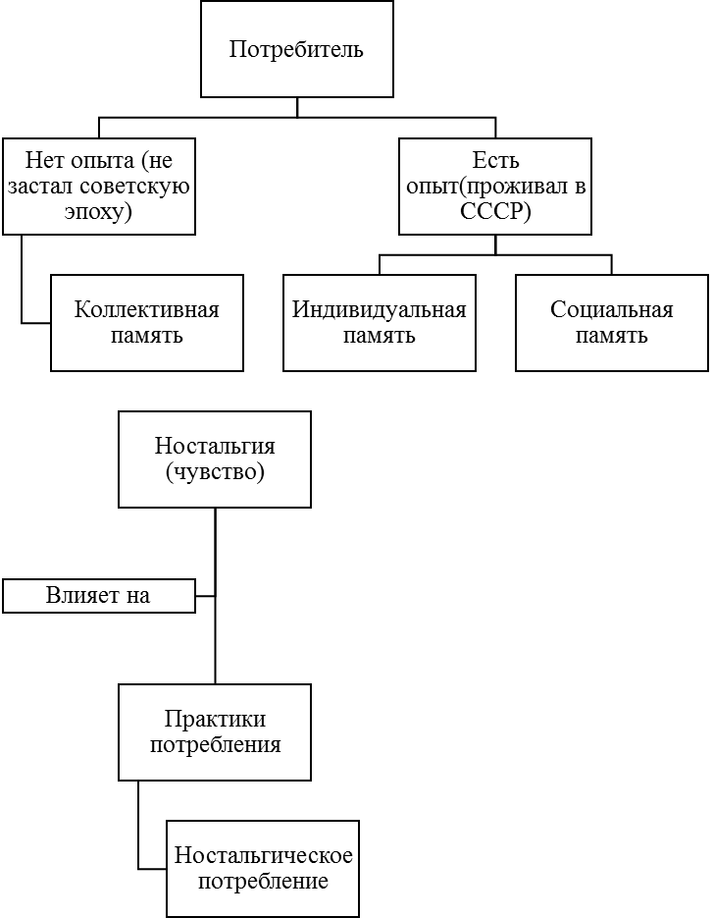
Задачи
      - Понять, из чего конструируется «советское»: по какому принципу потребители соотносят тот или иной продукт с советской эпохой – внешний вид, бренд, история?
Предположение: в конструировании «советского» главную роль играет ассоциативный ряд, сформированный представлениями о прошлом. Тем не менее, конструирование этого ассоциативного ряда разное в зависимости от типа продукта.
Предварительное наблюдение в магазинах показало, что большинство «ностальгических» товаров, производившихся еще во времена Советского союза, не имеют на своей упаковке маркировку «СССР», «ГОСТ» или другие прямые отсылки. Они вызывают ассоциации самим фактом своего наличия – «тот чай, который мы пили 30 лет назад», «та тушенка, которую мы покупали…».
В свою очередь, современные товары под советским бредом используют устоявшиеся эстетические представления и клише: особый шрифт (разработанный А. Родченко) и оформление, стилистика «советских плакатов» в рекламе.
      - Узнать, отражают ли современные потребительские практики отношение к прошлому – тоску по нему (ностальгию), представления о «простых» и «натуральных» продуктах в Советском Союзе?
Предположение: ностальгия по советской эпохе и связанные с ней потребительские практики сформировались под влиянием радикального «разрыва с прошлым». Изменение территориальных границ, потеря чувства социальной принадлежности и идентичности «советского гражданина» порождают ощущение незащищенности. В этих условиях индивидуальная и социальная память тех, чья юность пришлась на советский период, начинает формировать новый образ, новую форму коллективной памяти. СССР в его застойном периоде, с бюрократией, дефицитом и очередями превращается в утраченное прошлое, куда хочется вернуться в поисках уверенности в завтрашнем дне. Именно этот идеализированный образ кристаллизуется в феномене ностальгии по «советскому». Советское прошлое – это время, которое не просто вспоминают, но по которому тоскуют.
      - Выявить мотивы потребления советизированной продукции
Предположение: практики потребления могут быть мотивированы как ностальгией, так и потребительской рациональностью – к примеру, ценовой доступностью продукции.
      - Определить, что лежит в основе возрастной демаркации ностальгических потребительских практик. Почему покупают люди в возрасте, заставшие советскую эпоху, и почему эти продукты пользуются спросом у молодых людей? Можно ли ностальгировать по эпохе, в которую ты не жил, и что лежит в основе этого чувства?
Предположение: в соответствии с нашим тезисом, изложенным в обзоре литературы, ностальгия может быть основана на разных формах памяти в зависимости от возрастной демаркации. Чувство ностальгии у людей с опытом проживания в эпоху СССР основывается в большей степени на индивидуальной и социальной памяти (ощущением принадлежности к «советским гражданам»), подразумевающей наличие реального опыта и сохранение практик и представлений. В это же время парадоксальный феномен постсоветской ностальгии среди молодежи связан с «советским мифом», в основе которого лежит коллективная память. Это оказывает прямое влияние на потребительские практики. Наличие реального опыта в первом случае ведет к сохранению определенных потребительских практик и представлений («покупаю, потому что тогда было вкусно», «качество было высоким, я знаю»). В случае с молодежью влияние коллективной памяти определяет ориентацию на образность, культурные шаблоны и стереотипы – «приобретаю, потому что привлекают ассоциации», «нравится эстетическая целостность, идея», которые способны формировать потребительские практики даже при отсутствии реального опыта.
      - Определить, с помощью каких каналов [литература, медиа, образование] передается ностальгия по сконструированному, идеализированному образу советской эпохи среди молодого поколения?
Предположение: современная история и социальная теория сходятся на том, что преемственность постсоветской ностальгии обеспечивается как индивидуальным опытом, так и стереотипными представлениями об истории и культуре эпохи [Абрамов 2014, Ассман 2014, Boym 2002]. В этом контексте мы предполагаем, что такими каналами передачи «постсоветской ностальгии» являются семья и образование (индивидуальный опыт старших поколений, рассказы); средства массовой информации, активно эксплуатирующие «советский миф» в своих сюжетах; артефакты культуры и искусства.
Эмпирический объект и выборка
Эмпирический объект: потребители «ностальгических» продуктов.

Кто?
Для ответа на исследовательские вопросы и решения задач, касающихся возрастной демаркации ностальгического потребления и его мотивов, нас будут интересовать две группы информантов:
- Люди «в возрасте» (те, кто большую часть жизни прожили в СССР)
- Молодые потребители (те, кто не застал советскую эпоху)
Полярность таких категорий дает почву для более очевидных выводов по теме.
Нашими респондентами является целевая группа – «потребители ностальгических товаров». Мы не можем задать определенные квоты в группах людей, которые нас интересуют, поэтому будем проводить полевой этап исследования по мере достижения «точки насыщения», когда каждый новый информант не привносит важную для исследования информацию. По предварительному предположению, мы считаем, что 10 информантов в каждой категории смогут дать нам исчерпывающее количество данных для последующего анализа и ответа на исследовательские вопросы.

Метод отбора информантов
Нас интересуют потребители «ностальгических» товаров, поэтому критерием отнесения к группе потребителей «советского» будет являться удовлетворительные для исследования ответы на вопросы скрининговой анкеты. Потенциальным информантам предлагается карточка со списком «ностальгических» товаров и не «ностальгических» товаров в разных категориях (молочные продукты, кондитерские изделия, алкоголь, безалкогольные газированные напитки) и задаем им следующий вопрос «При прочих равных условиях (цена, физическая доступность, объем) какой из перечисленных товаров в каждой категории Вы скорее всего выберете?». Если человек отмечает ностальгический продукт во всех или в большинстве случаев, то мы приглашаем его на интервью, и в случае согласия он становится нашим информантом.

Литература:
- Абрамов Р. Музеефикация советского: историческая травма или ностальгия // Гефтер.ру. 2014. URL: [http://gefter.ru/archive/11132] (дата доступа: 12.10.2014)
- Абрамов Р. «Советский чердак» российской блогосферы: анализ ностальгических виртуальных сообществ. 2014. URL: [http://gefter.ru/archive/11282] (дата доступа: 12.11.2014)
- Ассман. А. Длинная тень прошлого: Мемориальная культура и историческая политика. Москва: , 2014. Вып. Новое литературное обозрение.
- Вахштайн В. Социология вещей и «поворот к материальному» в социальной теории // Социология Вещей. М: Территория Будущего. 2006. С. 7–39.
- Хальбвакс М. Социальные рамки памяти // М Новое Издательство. 2007. Т. 278.
- Харре Р. Материальные объекты в социальных мирах // Социология вещей. М.: Территория будущего. 2006
- Каспэ И. Съесть прошлое: идеология и повседневность гастрономической ностальгии // Пути России: культура — общество — человек: Материалы Международного симпозиума (25—26 янв. 2008 г.). Т. XV. М.: Логос, 2008. С. 205—218
- Рощина Я. М. Социология потребления. М.: Издательский дом ГУ-ВШЭ, 2007
- Ямпольский М. Настоящее как разрыв // НЛО. 2007. № 83.
- Boym S. Nostalgia and Its Discontents // the Future of Nostalgia. New York. 2001.
- Chen H.-B., Yeh S.-S., Huan T.-C. Nostalgic emotion, experiential value, brand image, and consumption intentions of customers of nostalgic-themed restaurants // Journal of Business Research. 2014. Vol. 67, № 3. P. 354–360.
- Goulding C. An Exploratory Study of Age Related Vicarious Nostalgia and Aesthetic Consumption // Advances in Consumer Research. 2002. Vol. 29, № 1. P. 542–546.
- Holak S.L. From Brighton beach to blogs: exploring food-related nostalgia in the Russian diaspora // Consumption Markets & Culture. 2014. Vol. 17, № 2. P. 185–207.
- Holbrook M.B., Schindler R.M. Nostalgic bonding: Exploring the role of nostalgia in the consumption experience // Journal of Consumer Behaviour. 2003. Vol. 3, № 2. P. 107–127.
- Holbrook M.B. Nostalgia and Consumption Preferences: Some Emerging Patterns of Consumer Tastes // Journal of Consumer Research. 1993. Vol. 20, № 2. P. 245–256.
- Kabanova D.S. Sites of memory: Soviet myths in post-Soviet culture. University of Illinois at Urbana-Champaign, 2011.
- Sierra J.J., McQuitty S. Attitudes and Emotions as Determinants of Nostalgia Purchases: An Application of Social Identity Theory // Journal of Marketing Theory & Practice. 2007. Vol. 15, № 2. P. 99–112.
- Vignolles A., Pichon P.-E. A taste of nostalgia : links between nostalgia and food consumption // Qualitative market research : an international journal. 2014. Vol. 17, № 3. P. 225–238.

Имеется в виду наблюдение, проведенное в рамках курса «Методология и методы социологии» по аналогичной теме исследования.
Например, какао «Золотой ярлык» или «Индийский чай».
Здесь и далее: под «молодым поколением» подразумеваются люди, не заставшие период существования СССР в сознательном возрасте; те, чье взросление пр ишлось на 90-ые и 00-ые годы.
Имеется в виду метод целевой выборки.

